Міністерство освіти і науки України

Національний лісотехнічний університет України

Кафедра інформаційних технологій

**Звіт до лабораторної роботи**

знавчальної дисципліни

**«Об’єктно-орієнтоване програмування»**

**Виконав:**

студент групи КНС-11

Муляр Р.С.

**Перевірив:**

Опришко М. І.

Львів – 2022



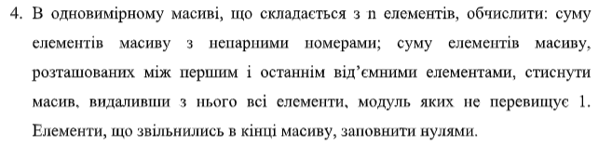

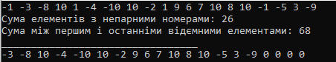

#include <iostream>

#include <vector>

#include <windows.h>

#include <algorithm>

#include <math.h>

using namespace std;

int main()

{

SetConsoleCP(1251);

SetConsoleOutputCP(1251);

int idFirst;

int idLast;

int count = 20;

vector<int> vec(20);

int sum = 0;

srand(time(NULL));

for (size_t i = 0; i < count; i++)

{

vec[i] = rand()%21-10;

cout << vec[i] << " ";

}

cout << "" << endl;

for (size_t i = 0; i < count; i++)

{

if (i %2 == 1)

{

sum += vec[i];

}

}

cout << "Сума елементів з непарними номерами: " << sum << endl;

for (size_t i = 0; i < count; i++)

{

if (vec[i]< 0)

{

idFirst = i;

break;

}

}

for (size_t i = 0; i < count; i++)

{

if (vec[i] < 0)

{

idLast = i;

}

}

sum - 0;

for (int i = idFirst + 1; i < idLast; i++)

{

sum += vec[i];

}

cout << "Сума між першим і останніми відємними елементами: " << sum << endl;

for (size_t i = 0; i < count; i++)

{

if (abs(vec[i]) <= 1)

{

vec[i] = -200;

}

}

auto result = remove(vec.begin(), vec.end(), -200);

vec.erase(result, vec.end());

cout << "_________________________________" << endl;

count = count - vec.size();

for (size_t i = 0; i < count; i++)

{

vec.push_back(0);

}

for (size_t i = 0; i < vec.size(); i++)

{

cout << vec[i] <<" ";

}

}

Висновок: на цій лабораторній роботі ми навчилися використовувати алгоритми STL для роботи з шаблонними об’єктами цієї ж бібліотеки.